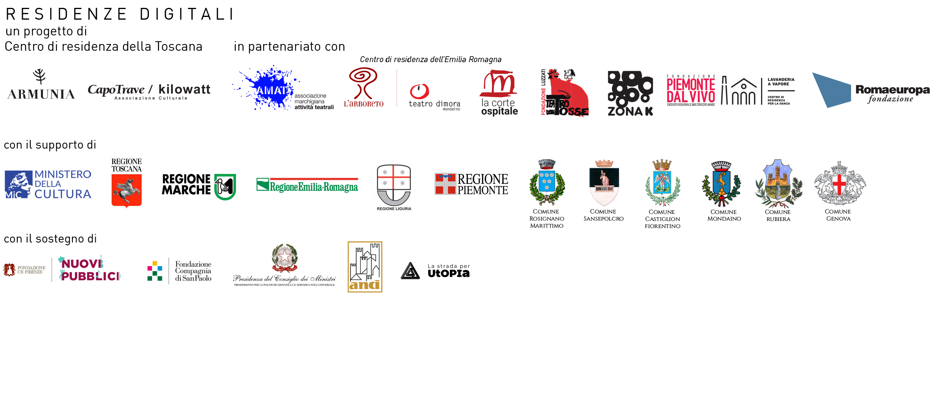
LE PERFORMING ARTS SPERIMENTANO LO SPAZIO VIRTUALE:
LA TERZA EDIZIONE DEL BANDO DELLE RESIDENZE DIGITALI
9 PARTNER, 6 PROGETTI ARTISTICI DA SELEZIONARE

3500 EURO DI CONTRIBUTO PER OGNI PROGETTUALITÀ
INVIO PROPOSTE ENTRO GIOVEDÌ 24 FEBBRAIO

Torna il Bando delle Residenze Digitali, giunto alla terza edizione. C’è tempo fino a giovedì 24 febbraio per candidarsi: Residenze Digitali, già finalista al Premio Rete Critica 2021, si rivolge agli artisti delle performing arts che vogliano espandere i propri confini, esplorando lo spazio digitale nel proprio percorso autoriale. È un progetto ideato e promosso dal Centro di Residenza della Toscana (Armunia – CapoTrave/Kilowatt), in partenariato con l'Associazione Marchigiana Attività Teatrali AMAT, il Centro di Residenza Emilia-Romagna (L’arboreto - Teatro Dimora │La Corte Ospitale), la Fondazione Luzzati Teatro della Tosse di Genova, l’Associazione Zona K di Milano, a cui si aggiungono quest’anno altre due realtà: Fondazione Piemonte dal Vivo/Lavanderia a Vapore e Fondazione Romaeuropa.

Una rete di 9 partner pronta a selezionare e a sostenere 6 progetti artistici da sviluppare nel 2022, grazie a un contributo di residenza pari a 3.500 euro + iva per ogni progettualità. L’edizione 2021 del bando aveva visto pervenire 178 proposte artistiche, di cui 7 selezionate e presentate al pubblico durante la Settimana delle Residenze Digitali dello scorso novembre. Saranno ammesse alla selezione le progettualità artistiche legate ai linguaggi della scena contemporanea e della performance che abbiano nello spazio web il loro habitat ideale. È necessario indicare anche le modalità di fruizione e interazione da parte dello spettatore, per il quale sia previsto un accesso attraverso il pagamento di un biglietto. Tutto il processo di creazione artistica sarà seguito dai partner di progetto e potrà contare sulla collaborazione di tre tutor esperte della creazione digitale: le studiose Laura Gemini, Anna Maria Monteverdi e Federica Patti. Ogni proposta deve prevedere una restituzione online aperta al pubblico, che si terrà a novembre 2022.

“Una residenza artistica digitale è un’occasione di studio, sperimentazione, creazione: sosteniamo gli artisti affinché possano avere il modo, il tempo e il sostegno necessario per sviluppare il loro progetto. Non eroghiamo solo un contributo economico ma anche di pensiero e costruzione, grazie alle figure delle tutor. È una residenza digitale perché si richiede di fare ricerca e di creare opere in uno spazio nuovo, quello del digitale, con tutte le implicazioni estetiche, tecniche e relazionali che ne derivano. Si tratta di una possibilità che arricchisce il percorso degli artisti, pone nuove sfide a noi organizzatori e operatori culturali, e offre nuove prospettive agli spettatori.”

Lucia Franchi e Luca Ricci, direttori di Kilowatt Festival e coordinatori, insieme ad Armunia, del progetto Residenze Digitali

Ulteriori info e bando completo al sito www.residenzedigitali.it

RESIDENZE DIGITALI 2022: IL BANDO COMPLETO

Il Centro di Residenza della Toscana (Armunia – CapoTrave/Kilowatt), in partenariato con l'Associazione Marchigiana Attività Teatrali AMAT, il Centro di Residenza Emilia-Romagna (L’arboreto - Teatro Dimora │ La Corte Ospitale), la Fondazione Luzzati Teatro della Tosse di Genova, l’Associazione Zona K di Milano, la Fondazione Piemonte dal Vivo/Lavanderia a Vapore, la Fondazione Romaeuropa, lanciano il presente bando per la selezione di n° 6 progetti di Residenza Digitale da svilupparsi nel corso dell’anno 2022.

L’intento è quello di stimolare gli artisti delle performing arts all’esplorazione dello spazio digitale, come ulteriore o diversa declinazione della loro ricerca autoriale. Dovrà trattarsi di progettualità artistiche legate ai linguaggi della scena contemporanea e della performance, che nascano direttamente per l’ambiente digitale o che in esso trovino un ambito funzionale ed efficace all’esplicitarsi dell’idea artistica. A titolo di esempio: non si tratta di presentare percorsi di lettura o riprese video di testi o spettacoli esistenti o da farsi, bensì di concepire progetti artistici che abbiano nello spazio web il loro habitat ideale, indicandone anche le modalità di fruizione e interazione da parte dello spettatore, per il quale prevedano un accesso attraverso il pagamento di un biglietto, di modo da valorizzare il lavoro dell’artista, non come una gratuità. Il progetto deve prevedere una restituzione on-line aperta al pubblico, da tenersi nel corso del mese di novembre 2022.
Ciascuna delle 6 proposte vincitrici riceverà un contributo di residenza di 3.500 euro + iva, che sarà pagato dietro la presentazione di regolare fattura.

I promotori del presente bando hanno individuato in Laura Gemini, Anna Maria Monteverdi e Federica Patti tre esperte nell’ambito della creazione digitale che saranno le tutor degli artisti durante lo sviluppo dei loro progetti: ciascuna di loro seguirà specificamente 2 dei 6 progetti vincitori. I 6 lavori vincitori potranno avvalersi anche di altri contributi produttivi forniti da ulteriori soggetti dello spettacolo, ovvero non si richiede loro alcun vincolo di esclusiva per ciò che riguarda la produzione che resta nell’assoluta disponibilità gestionale degli artisti.
Oltre ai 6 progetti vincitori, è prevista l’eventualità che i promotori del presente bando segnalino un numero ristretto di altri progetti, per portarli all’attenzione del sistema teatrale e coreografico nazionale, con l’auspicio che altre istituzioni possano a loro volta sostenerli, alle medesime condizioni del presente bando.

Gli artisti interessati al partecipare alla selezione dovranno entrare nel portale www.ilsonar.it, selezionare le pagine relative a bando Residenze Digitali e compilare i campi richiesti dal modulo di partecipazione online. Verranno richiesti loro:
1) una presentazione dell’artista o della compagnia (massimo 1.000 battute);
2) una descrizione del progetto di Residenza Digitale che si intende realizzare (massimo 2.000 battute);
3) l’indicazione dell’eventuale partner tecnico (programmatore, webmaster, fornitore di specifico know-how) e/o della piattaforma che supporti le necessità tecniche dell’opera;
4) un allegato di tipo non testuale che possa illustrare le modalità di realizzazione on-line previste e/o immaginate (video, audio, pdf, PowerPoint), che potrà essere caricato come allegato o fornito come link esterno.
I materiali sopra descritti dovranno essere caricati online entro le ore dodici (mezzogiorno) di giovedì 24 febbraio 2022.

É possibile che gli organizzatori invitino alcuni degli artisti a un colloquio conoscitivo, da realizzarsi in videoconferenza, nel periodo 21-25 marzo, con i candidati che avranno superato la prima fase della selezione.

All’atto di invio dei propri materiali, gli artisti e le compagnie accettano implicitamente tutte le norme contenute nel presente bando, incluso il Decalogo allegato che ne costituisce parte integrante.
Con il presente bando, il Centro di Residenza della Toscana (Armunia – CapoTrave/Kilowatt) e i suoi partner AMAT, Centro di Residenza Emilia-Romagna (L’arboreto - Teatro Dimora │ La Corte Ospitale), Teatro della Tosse, Zona K, Piemonte dal Vivo/Lavanderia a Vapore, Romaeuropa, non vogliono rinunciare alla propria vocazione di accoglienza degli artisti in residenza presso le proprie strutture, piuttosto vogliono esplorare un’ulteriore opportunità di creazione che apre nuove sfide formali e concettuali, produce contenuti artistici innovativi e affianca le forme consuete di fruizione dello spettacolo dal vivo.

Contatti Uffici Stampa

Ufficio stampa CapoTrave/Kilowatt: Maria Gabriella Mansi 334 9303765 mariagmansi@gmail.com

Ufficio stampa Armunia: Elisabetta Cosci mob 339 5711927 elisabettacosci.stampa@gmail.com

Ufficio stampa AMAT: Barbara Mancia 335 7756368 b.mancia@amat.marche.it

Ufficio stampa L’arboreto: Irene Gulminelli 335 436986 ufficiostampa@arboreto.org

Ufficio stampa La Corte Ospitale: Manuela Secondo 347 0055175 manuela.secondo@corteospitale.org

Ufficio stampa Fondazione Luzzati Teatro della Tosse: Valentina Mancinelli 348 5300732 v.mancinelli@teatrodellatosse.it

Ufficio stampa Fondazione Piemonte dal Vivo: Alessandra Valsecchi 340 3405184 valsecchi@piemontedalvivo.it

Fondazione Romaeuropa: Matteo Antonaci m.antonaci@romaeuropa.net
Ufficio stampa ZONA K: Renata Viola 348 5532502 violarenata67@gmail.com

